Правила пожарной безопасности во время самоизоляции
.
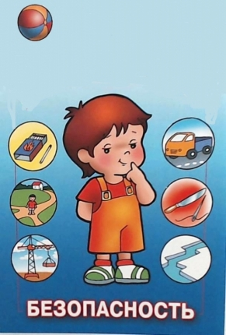

В период самоизоляции родителям необходимо быть чрезмерно внимательными, поскольку дети остаются на долгое время в ограниченном пространстве часто без присмотра. Обеспечить безопасность детей — задача родителей. Ознакомление с правилами пожарной безопасности на период самоизоляции чрезвычайно важно.
Пожар может возникнуть в любом месте и в любое время. Поэтому к нему надо быть подготовленным. Главное, что нужно запомнить — спички и зажигалки служат для хозяйственных дел, но никак не для игры. Даже маленькая искра может привести к большой беде в любом месте, даже на улице. Закрепляйте с детьми правила пожарной безопасности: Не играть со спичками, не разводить костры! Не включать электроприборы, если взрослых нет дома! Не открывать дверцу печки! Нельзя бросать в огонь пустые баночки и флаконы от бытовых химических веществ, особенно аэрозоли! Не играть с бензином и другими горючими веществами! Никогда не прятаться при пожаре, ни под кровать, ни в шкаф! При пожаре звонить 01, 101, 112 (назвать свой адрес, телефон, фамилию и рассказать что горит)!
Чаще рассказывайте детям о правилах пожарной безопасности, а также о том, как вести себя в случае возгорания или задымления. В случае пожара, если есть возможность, необходимо сразу же покинуть квартиру и стучаться к соседям, которые могут вызвать по телефону пожарных. Если дым проникает с лестничной площадки, то ни в коем случае нельзя открывать дверь, надо позвонить взрослым, или выйти на балкон и криками привлечь внимание прохожих. Детей очень привлекают электрические шнуры и розетки. Спрятать болтающиеся электрошнуры и установить заглушки на розетки недостаточно. Нужно постоянно напоминать ребенку об опасности, которую они представляют и постепенно обучить его правильному обращению с электроприборами. Постарайтесь постоянно повторять с ребенком правила безопасного поведения. Устраивайте маленькие экзамены, вместе разбирайте ошибки.
Правила пожарной безопасности.
Объясните ребенку причины, по которым может возникнуть пожар, и его последствия. Играя со спичками, ребенок не понимает, каким страшным бедствием является пожар. Не разрешайте разжигать детям печи, включать электрические приборы, объясните им, что шалость с огнем опасна для их жизни.

Правила безопасного поведения с неизвестными ребёнку предметами.
Объясните ребенку, что такое легковоспламеняющиеся, колющие, режущие, взрывоопасные и огнестрельные предметы и какие опасности они несут. Расскажите о том, что нельзя их поднимать, разбирать и играть с ними, если вдруг ребенок обнаружит что-то подобное на улице.

Правила безопасности в быту.
Дети должны знать о том, что без присмотра взрослых нельзя принимать лекарственные препараты, пользоваться не освоенными ими ранее электроприборами. Взрослые также должны позаботиться и о том, чтобы строительные инструменты, такие как дрели, пилы, ножовки и т.п. хранились в недоступных для ребенка местах.

ОГПС Всеволожского района напоминает:

при возникновении любой чрезвычайной ситуации или происшествия необходимо срочно звонить в службу спасения по телефонам "01" или "101".
Владельцам мобильных телефонов следует набрать номер "101", "112"

